CHAPITRE III
CIRCUIT PNEUMATIQUE
INTRODUCTION

Comme on sait, l’air comprimé est une des formes les plus anciennes de l’énergie que l’homme utilise pour suppléer à ses forces physiques.

Le terme « Pneuma » vient du grec ancien, et désigne le vent, le souffle et en philosophie, l’âme. « Pneumatique » est un des dérivés du mot « Pneuma » : c’est la science traitant de la dynamique de l’air et des phénomènes qui en résultent.

Aujourd’hui sans l’air comprimé aucune usine moderne ne serait concevable. Les appareils à air comprimé ont désormais leur place dans toutes les branches de l’activité industrielle.

L’AIR COMPRIME
Il est caractérisé par une faible cohésion, c’est à dire de force entre les molécules dans les conditions d’exploitation habituellement rencontrées en pneumatique. Comme tous les gaz, l’air n’a pas de forme déterminée. Il change de forme à la moindre sollicitation et occupe tout l’espace dont il peut disposer.

PROPRIETES DES GAZ

La définition d’une propriété se lit comme suit : « Ce qui est propre de quelque chose, ses qualités particulières. » Cette définition peut s’appliquer à tous les phénomènes physiques, qu’ils soient mécaniques, chimiques ou encore électrique. Les gaz aussi possèdent des propriétés qui leur sont propres,

- COMPRESSIBILITE

Vous pouvez facilement réduire le volume d’un gaz en le comprimant. Prenez l’exemple d’une pompe à piston, bouchez l’orifice de sortie et appuyez ensuite sur la tige de la pompe, vous constatez que le piston descend. C’est donc que l’air se comprime.
Selon la force que vous exercez sur la tige, le gaz est plus ou moins comprimé et la résistance, de plus en plus grande.

EXPANSIBILITE

Pourquoi lorsque l’on ouvre la valve d’un réservoir d’air comprimé, entend-on un sifflement ?. Comme les gaz ont la propriété d’occuper tout l’espace dans un volume donné, lorsqu’on ouvre la valve d’un réservoir pressurisé, l’air emprisonné sort au plus vite à cause du déséquilibre de pression entre l’intérieur et l’extérieur du réservoir. L’air a ainsi la propriété d’occuper tout l’espace offert.

ELASTICITE

Les gaz sont compressibles et expansibles c’est-à-dire qu’ils ont la caractéristique d’être élastiques. En effet les gaz reprennent exactement leur volume primitif lorsqu’ils retrouvent les mêmes conditions que celle présentes avant leur compression ou leur détente.

PESANTEUR

L’air vraiment pesant. Sachez d’abord qu’il repose sur le sol et qu’il lui fait subir une pression. Pour démontrer que l’air est pesant, on place un réservoir pour l’air comprimé sur une balance et on relève la lecture. On démarre ensuite le compresseur et on comprime l’air dans le réservoir. Il est facile de constater que le poids du réservoir a augmenté puisque l’air est pesant.
L ‘air sec, à une pression atmosphérique normale et à une température de 0°C, pèse 1.293gramme par litre (g/l).

PRESSION ABSOLUE, PRESSION EFFECTIVE ET PRESSION VACUUM

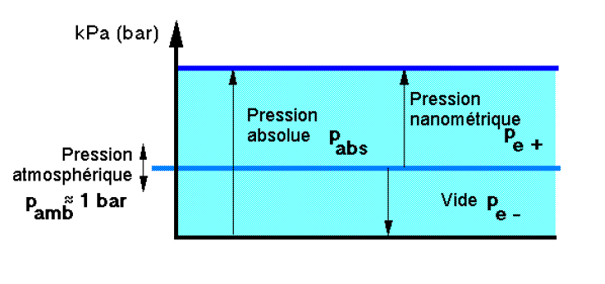
UTILISATION DE L’AIR

Utilisation de l’air procure de nombreux avantages. Ainsi, en industrie l’air comprimé Permet de gagner du temps et de réduire le prix de revient ainsi que l’effort physique .L’air peut être utilisé comme source d’énergie dans de circuits de commande complexe ou comme source d’énergie de puissance pour actionner des vérins ou des moteurs rotatifs.

AVANTAGES
L’air est compressible, élastique et capable d’absorber une grande quantité d’énergie. Cette dernière propriété est possible grâce aux compresseurs Les systèmes pneumatiques exigent un minimum d’entretien. L’air est une énergie sécurisée et non toxique ; même les fuites dans les conduites ne peuvent être dommageables pour les personnes se trouvant dans leur environnement.

INCONVENIENTS
L’air n’est pas nécessairement bon marché. Les plus grandes dépenses entraînées par l’utilisation de l’air comprimé proviennent du mauvais entretien des compresseurs de l’installation inadéquate des circuits de distribution et du non-conditionnement de l’air tout au long de son utilisation

LES DIFFERENTES ENERGIES DE PUISSANCE
POMPE
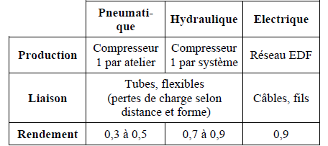

Comparaison des différentes énergies de puissance

PNEUMATIQUE CONTRE HYDRAULIQUE
Hydraulique : P ------- 300 bar et plus (jusqu’à 500 bar)

- Force supérieure à 50 000 N.
- Positionnement intermédiaire et précis des vérins.
- Vitesse d’avance régulière (car l’huile est incompressible).
Pneumatique : P ------- 12 bar (compresseur à piston)

- Force inférieure à 50 000 N.
- Installation peu coûteuse (production centralisée de l’air comprimé)
- Transport du fluide plus simple et beaucoup plus rapide (maxi de 15 à 50 m/s contre 3m/s pour l’hydraulique)

PNEUMATIQUE CONTRE ELECTRIQUE
Quand on est face à l’alternative, les actionneurs pneumatiques seront préférés aux actionneurs électriques :
- Si les temps de réponse ne sont pas critiques (10 à 20 ms minimum)
- Pour des machines séquentielles simples.
- Dans les milieux « hostiles » (hautes températures, milieux déflagrants ou humides, etc…)
- Pour leur faible coût d’entretien.
- Qualification minimale requise pour la maintenance.
CIRCUIT PNEUMATIQUE
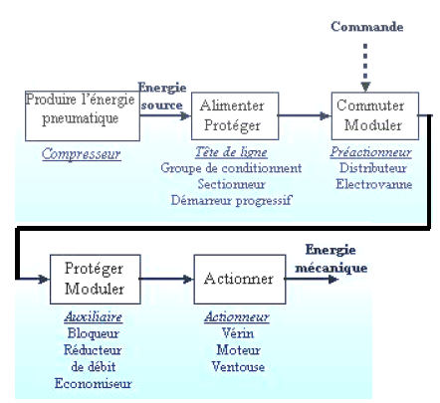

Synoptique d’un circuit pneumatique
Production d’énergie pneumatique

Elle est assurée par un compresseur, animé par un moteur électrique. Ce compresseur intégré est constitué d’un filtre, du système de compression de l’air, d’un refroidisseur assècheur
et d’un dernier filtre. La pression de sortie est de l’ordre de 10 bars. Un réservoir permet de réguler la consommation.

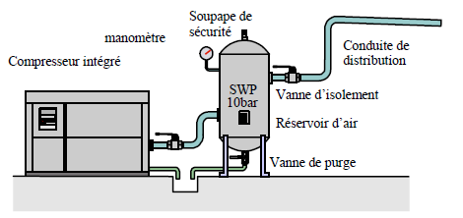
Production de l’énergie pneumatique

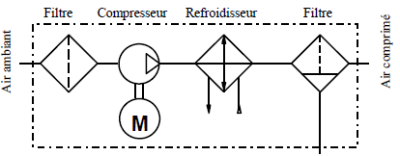
Symbole du compresseur intégré

POURQUOI PURIFIER L’AIR ?

L’air souillé peut causer des problèmes ou des dégâts dans le réseau d’air comprimé. Un air pur garanti le bon fonctionnement des composants connectés, tels les distributeurs et les vérins. La fiabilité d’une installation pneumatique dépend de la qualité de l’air comprimé.
Qui sont les pollueurs ?
Les pollueurs sont essentiellement :
*** les particules solides (poussière, produits d’abrasion et de corrosion, …) que l’on peut classifier en fonction de leur taille (grosses > 10 μm, petites de 1 à 10 μm et très fines <1μm) ;
*** l’eau : lors du refroidissement de l’air comprimé, il se forme une quantité importante de condensation. Si l’air n’est pas asséché, la corrosion s’installe et endommage les composants ;
*** l’huile : une concentration d’huile peut boucher les parties pneumatiques sensibles et emporter ou endommager les couches grasses de protection.
LA DISTRIBUTION DE L’ENERGIE PNEUMATIQUE
La distribution d’énergie pneumatique se fait par canalisations rigides reliées par des cols de cygnes pour éviter de recevoir des impuretés ou de l’eau pouvant séjourner dans les conduites.
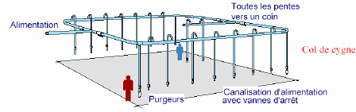
Cols de cygne à chaque raccordement

Pour supprimer ces impuretés ou ces eaux stagnantes, il y a des purgeurs au point bas de chaque raccordement, et les canalisations ont une légère pente.

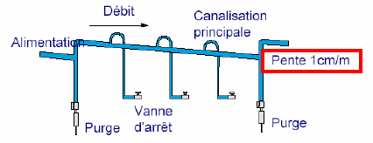
Une légère pente sur chaque canalisation

CONDITIONNEMENT DE L’AIR

Unité FRL

Avant d’utiliser l’air, il faut le filtrer, l’assécher, le graisser et réguler sa pression. Ainsi, avant chaque SAP (Système Automatisé de Production), on place une unité de conditionnement FRL (appelées aussi « Tête de ligne ») qui adapte l’énergie pneumatique au système.

Cette unité FRL est constituée d’un Filtre, d’un mano- Régulateur et d’un Lubrificateur.

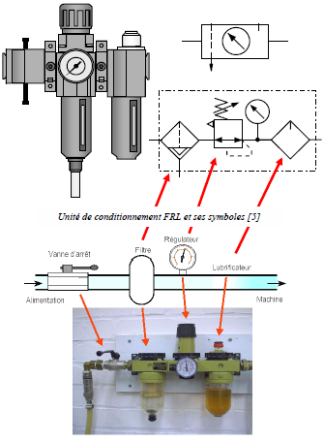
Photo d’une unité FRL
Le filtre sert à assécher l’air et filtrer les poussières. 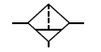

Le mano-régulateur sert à régler et réguler la pression de l’air. 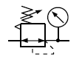

Le lubrificateur sert à éviter la corrosion et à améliorer le glissement.
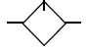

Le Bloqueur
C’est un distributeur 2/2 monostable.
Le vérin est arrêté en cours de mouvement par un blocage brutal de la circulation de l’air. Ce type d’arrêt peut convenir:
* pour des positionnements fonctionnels le long de la course du vérin.
* pour assurer une sécurité lorsque le vérin déplace une charge importante verticalement.
* Pour être efficace doit être au plus près du vérin voir vissé sur l'échappement de celui ci.
Remarque: Les bloqueurs sont monostables, au repos le vérin est bloqué sauf procédure de sécurité ou l'on doit mettre toutes les chambres à l'échappement.

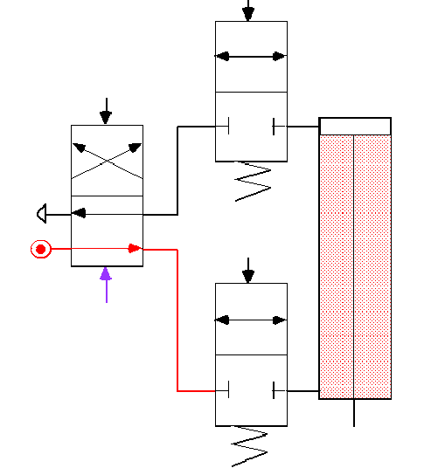
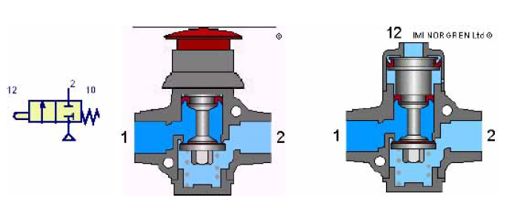
bloqueur
Le Sectionneur

Afin de mettre le système en ou hors énergie, on utilise un sectionneur pneumatique. C’est une vanne de type 3/2, qui peut être manœuvrée manuellement ou électriquement. Son rôle est d’isoler le circuit pneumatique du système par rapport à la source, et de vider ce circuit lors de la mise hors énergie.
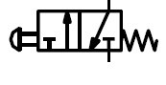
Le Démarreur progressif

Il assure une montée progressive de la pression dans l’installation en agissant sur la vitesse de remplissage du circuit. Monté en sortie du FRL et avant le sectionneur général, il protège les personnes d’une brusque remise en service des actionneurs.
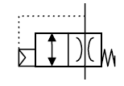
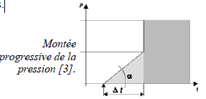

Le réducteur de débit unidirectionnel
Est composé de 2 éléments : Le clapet anti-retour et le limiteur de débit.
L'organe de retour bloque le flux d'air dans un sens afin qu'il circule dans ce sens via un étranglement réglable. Le flux d'air provenant du sens opposé soulève le joint de l'organe de retour de son siège. L'air comprimé peut ainsi circuler presque librement dans ce sens. La soupape doit être installée le plus près possible du vérin.
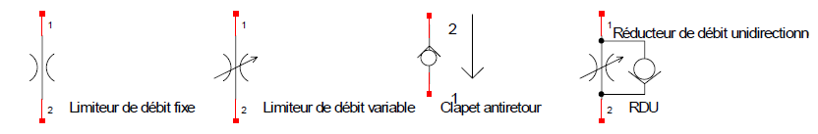
Exemple de la charge entraînante
Le RDU se trouve toujours sur l’échappement. (Il empêche l’air du vérin de s’échapper.)
Le sens de la bille est très important.
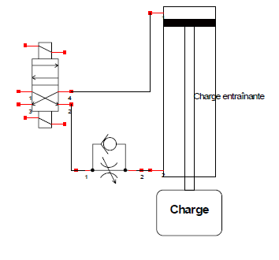
Exemple d’un cycle vitesse rapide et vitesse lente
Pour réaliser la fonction avance rapide et avance lente il faut combiner un RDU avec un bloqueur en parallèle.
